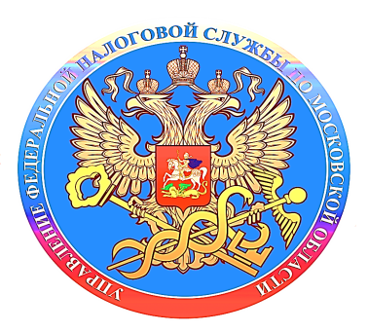

ТИПОВОЙ УСТАВ ЮРИДИЧЕСКОГО ЛИЦА
В соответствии с положениями статьи 52 Гражданского кодекса Российской Федерации юридические лица могут действовать на основании типового устава, утвержденного уполномоченным государственным органом. Сведения о том, что юридическое лицо действует на основании типового устава, утвержденного уполномоченным государственным органом, указываются в едином государственном реестре юридических лиц (далее – ЕГРЮЛ).
Типовой устав, утвержденный уполномоченным государственным органом, не содержит сведений о наименовании, фирменном наименовании, месте нахождения и размере уставного капитала юридического лица. Такие сведения указываются в ЕГРЮЛ.
В случаях, предусмотренных законом, учреждение может действовать на основании единого типового устава, утвержденного его учредителем или уполномоченным им органом для учреждений, созданных для осуществления деятельности в определенных сферах.
С 25 ноября 2020 года в связи с изданием приказа от 31.08.2020 № ЕД-7-14/617@ «Об утверждении форм и требований к оформлению документов, представляемых в регистрирующий орган при государственной регистрации юридических лиц, индивидуальных предпринимателей и крестьянских (фермерских) хозяйств» стала доступной возможность отражения в ЕГРЮЛ сведений об использовании как создаваемыми, так и действующими обществами с ограниченной ответственностью типовых уставов.
Типовые уставы утверждены приказом Минэкономразвития России от 1 августа 2018 года № 411.
Основные преимущества использования типового устава:
- экономия времени на составлении и утверждении устава общества, на его оформление для государственной регистрации;
- при изменении наименования, места нахождения и размера уставного капитала общества изменения в устав не вносятся;
- типовой устав в регистрирующий орган не представляется;
- при переходе общества со своего собственного устава на типовой государственная пошлина не уплачивается.
На сайте ФНС России (https://service.nalog.ru/statute/) размещён сервис «Выбор типового устава», позволяющий подобрать наиболее подходящий типовой устав.

